«Честный ЗНАК » -

Единая национальная система маркировки и прослеживания товаров

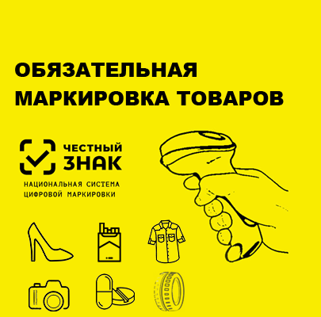

«Честный ЗНАК» - это национальная система маркировки и прослеживания продукции. Специальный цифровой код гарантирует подлинность и качество товара. Основная задача системы - повышение уровня безопасности россиян, борьба с контрафактом и некачественными аналогами.
Главный принцип системы «Честный ЗНАК» следует из названия. Это честность перед потребителями, прозрачность всех процессов (от производства и логистики до отслеживания продаж).
Основными преимуществами системы также является:
- объединение двух компонентов - цифрового решения маркировки и инструмента общественного контроля;
- работа со всеми товарами, а не отдельными группами. В перечень товаров подлежащих маркировке в 2019 году уже входят: табачная продукция, меховые изделия, лекарственные препараты, одежда и обувь, постельное бельё, фотокамеры, духи ,шины, товары легкой промышленности. В дальнейшем система распространится на большинство товаров от молока до велосипедов.
- наличие онлайн-касс, которые синхронизируют данные системы маркировки, не допуская к продаже нелегальный товар.
- содействие потребителя. Любой человек, у которого на смартфоне установлено приложение «Честный ЗНАК», сможет проверить легальность товара. Общественный контроль поможет российскому рынку стать прозрачным.
- простота использования. Достаточно отсканировать цифровой код Data Matrix в приложении, и результаты будут доступны моментально.
- надёжность. Благодаря криптографическим технологиям код Data Matrix крайне сложно подделать, а информация о контрафакте будет храниться в системе.
Национальная единая система маркировки товаров «Честный ЗНАК» до 2024 года должна охватить все промышленные отрасли нашей страны. Будучи учреждена правительством России, в декабре 2017 года система была одобрена президентом РФ В.В. Путиным.
Утверждённый президентом документ регламентирует, в какие сроки и как должна происходить маркировка товаров. Законодательство определяет порядок маркировки товаров Федеральным законом от 31 декабря 2017 г. №487-ФЗ. В нём чётко прописаны все основные аспекты, а также то, что товар с нарушениями в части обязательной цифровой маркировки к обороту не допускается.
В соответствии с федеральным законодательством с 01 июля 2020 года вступил в силу запрет на оборот немаркированных товаров средствами идентификации табачной продукции и обувных товаров (положения постановлений Правительства Российской Федерации от 05.07.2019 г. №860, от 28.02.2019 г. №224).
Официальный сайт Честный ЗНАК даёт владельцам бизнеса полное представление о современной системе маркировки.
Ознакомиться с системой Честный ЗНАК, скачать приложение для смартфона и задать вопрос можно на официальном сайте: Честный ЗНАК.рф.
Вместе с тем, Министерство экономического развития Республики Северная Осетия-Алания, как уполномоченный орган исполнительной власти Республики Северная Осетия-Алания по регулированию торговой деятельности, доводит до сведения предпринимателей, реализующих табачную продукцию и обувные товары на территории муниципального образования Правобережный район, о том, что с 01 июля 2020 года необходимо маркировать указанную продукцию в соответствии с действующим законодательством (Постановление Правительства РФ от 05.07.2019 г. №860, Постановление Правительства РФ от 28.02.2019 г. №224).
В случае уклонения от исполнения требований законодательства Министерство экономического развития РСО-Алания будет обращаться в Прокуратуру Республики Северная Осетия-Алания и Управление Федеральной службы по надзору в сфере защиты прав потребителей и благополучия человека по Республике Северная Осетия-Алания с просьбой провести внеплановые проверки индивидуальных предпринимателей в соответствии с положениями Федерального закона от 26.12.2008 г. №294-ФЗ «О защите прав юридических лиц и индивидуальных предпринимателей при осуществлении государственного контроля (надзора) и муниципального контроля» на предмет наличия маркировки, реализуемой обуви, табака и табачной продукции.
Следует отметить, что за несоблюдение закона об обязательной маркировке предусмотрена, как административная, так и уголовная ответственность. Статья 15.12 Кодекса Российской Федерации об административных правонарушениях «Производство или продажа товаров и продукции, в отношении которых установлены требования по маркировке» регламентирует следующее:
Изготовление и продажа продукции без маркировки влечет конфискацию предметов нарушения (т.е. самих товаров) для организаций от 50 тыс. - до 300 тыс. руб. Для должностных лиц от 5 до 10 тыс. руб.
В случае возникновения вопросов, связанных с практической реализацией новых правил маркировки обуви и табачной продукции, можно обращаться в информационный центр по телефону горячей линии: 8(800)222-15-23 и (или) на адрес электронной почты:info@crpt.ru.

